# 智能作业本

目前小学生语数外辅导班开展的如火如荼，这些辅导班的专业水平参差不齐，并且缺乏数字教育概念：从孩子的日常作业中去自动提取孩子们对每一道题的理解程度，从而利用大数据来引导孩子们日常学习，避免对会做的题目反复练习，而对不会做的题目缺乏练习。同时结合现代教学理念去引导孩子们正确的做题。智能作业本会帮助小学生语数外辅导班充分利用数字教育来引导孩子们正确地学习，有效率地学习。

智能作业本分为两种模式：学生模式和家长模式。

学生模式：小孩子们在智能作业本APP上做作业，智能作业本会和小孩子们进行交互从而帮助小孩子们理解题目意思，养成正确的书写习惯，大数据记录小孩子们的强项和弱项。

家长模式：提醒家长或者辅导员用正确的方法来辅导小孩子们做功课，同时根据大数据分析的结果来有的放矢，针对孩子的弱项进行强化练习和辅导。

1. 分析传统作业本模式：

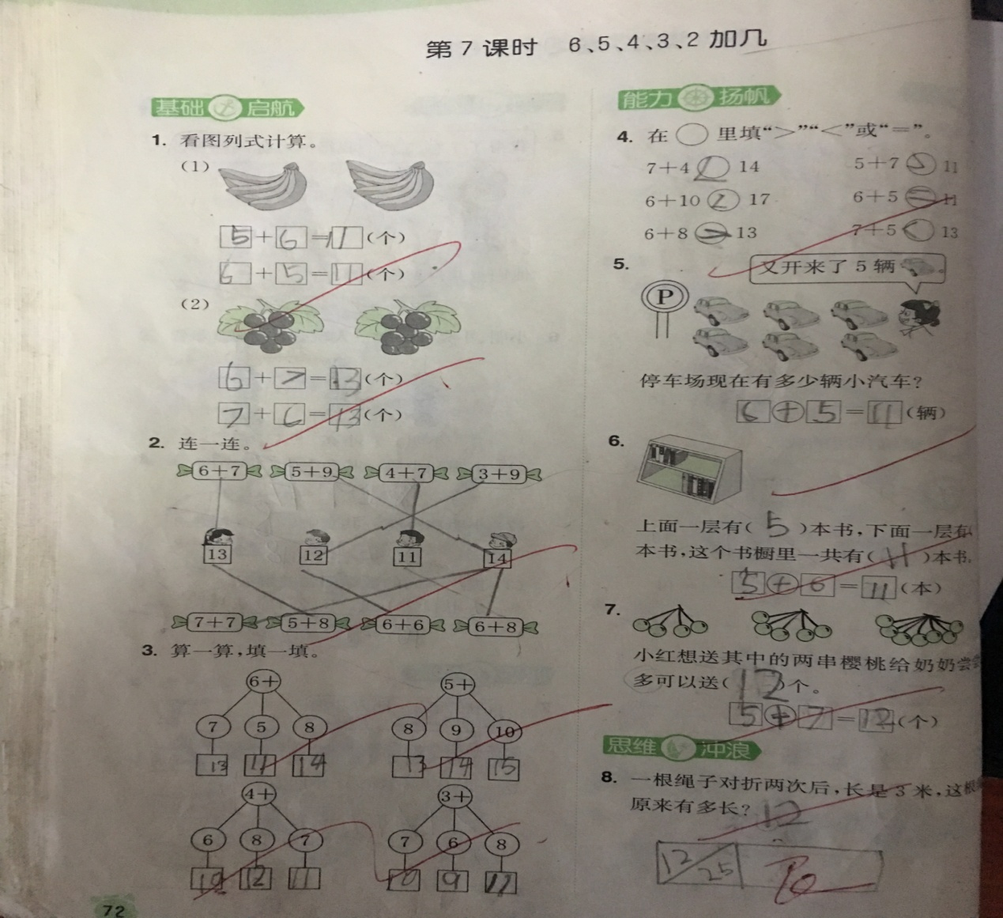

上图是一位小学一年级学生的数学作业答题情况。通过和这位学生家长交流和分析作业的涂改情况可知以下一些问题：

1. 对于纸质作业本上的应用题（即一大串文字描述意思，根据意思来答题），小学低年级的学生由于认识汉字的数量有限，不能充分掌握题目的意思。需要家长或者辅导员的配合，才能掌握题目意思。
2. 小学低年级的学生在书写数字或者汉字有超格或者书写不规范现象，但是纸质作业本无法提示。
3. 学生在做作业时，做错或者不会做的题目，经过涂改后，纸质作业本不能记住学生做错或者不会做的题目。这些错题和不会做的题目，正是学生需要强化的地方。
4. 对于纸质作业本上相对于学生来说比较难的题目，家长或者辅导员也会出现误导学生的情况。家长或者辅导员不会做或者做错小学生的题目时而发生，导致小学生不能及时得到辅导或者是得到错误的辅导。
5. 纸质作业本不能根据小学生的答题情况及时给出建议或者产生强化练习试卷。
6. 智能作业本学生模式：

在学生模式下，智能作业本将提供以下服务：

1. 对于每道题的题目，有交互式阅读服务，这样学生可以自主读懂题目。并且会优先引导学生去记住题目上频繁出现的汉字。
2. 对于学生书写不规范或者超格现象，智能作业本会有智能提示，便于督促学生规范写字。
3. 对于学生做作业做错题或者不会做的题目问题，智能作业本会后台分阶段记录这些错题和不会做的题目，便于以后对这些题目进行加强训练。
4. 根据学生一段时间内的作业本答题情况，智能作业本会给出学习建议。
5. 学生将运用书写笔在智能作业本上答题。
6. 智能作业本家长模式：

在家长模式下，智能作业本将提供以下服务：

1. 对于每道题目，智能作业本会提供帮助答题功能，用正确的方法引导学生答题。
2. 根据学生的答题情况，智能提供加强练习的内容。
3. 智能作业本的市场推广：

前期和辅导班合作，提供平板让辅导班学生使用。在实际中继续发掘教学的痛点，从而在智能作业本上解决痛点。同时可以和小学老师进行合作，采纳小学老师的教学经验。

1. 智能作业本的前期开发：
2. Qt on Andriod调研：手写笔式的填空题UI生成。
3. 智能题目语音提示功能调研。
4. 智能题库建立：完整版本题库，各个学生的错题库和不会做题库等，进一步讨论。
5. 智能作业本的运作成本和盈利分配：

前期运作成本需要合伙人出资建立公司，合伙人出资情况从而决定股份情况。盈利分配根据股份占有情况进行分配。如果有人需要入伙，需要经过合伙人表决，多数人同意才同意此人入伙。

初始合伙人：程甜甜，陆伟